Nom : ________________________

**COURS 20 : LA PHRASE INTERROGATIVE**

**Vrai ou faux**

|  |  |
| --- | --- |
| La phrase interrogative sert à poser une question. |  |
| Elle se termine généralement par un point d’interrogation. |  |
| La question peut être de forme positive ou négative. |  |

**Transforme les phrases déclaratives en phrases interrogatives en inversant le pronom sujet.**

|  |  |  |
| --- | --- | --- |
| Tu vas à l’école. | C’est aujourd’hui l’examen. | Il marche lentement. |
|  |  |  |

**Réécris les phrases correctement en sachant que l’ajout d’un mot interrogatif doit être suivi d’une inversion du pronom et du verbe.**

|  |  |  |
| --- | --- | --- |
| Où tu pars? | Quand elle revient? | Comment tu as fait? |
|  |  |  |

**Écris les questions qui correspondent à ces questions.**

1. Je me lève à huit heures.

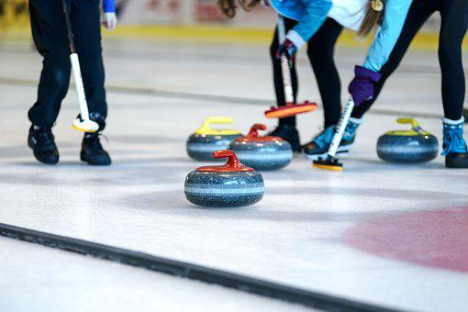_______________________________________________________

1. Oui, je lis cette revue.

_______________________________________________________

1. Mon sport préféré est le curling.

_____________________________________________________

**Transforme les phrases déclaratives en phrases interrogatives en ajoutant un pronom qui reprend le sujet.**

1. Ce chien aboie fort.

_______________ ____________________________________________________________

1. Cette jeune fille observe les oiseaux.

________________ ___________________________________________________________

1. Ces écureuils récoltent des provisions.

___________________________________________________________________________

1. Ces paysannes travaillent dans les champs.

__________________ ________________________________________________________

**Ajoutez quel, quelle, quels ou quelles aux bons endroits.**

1. 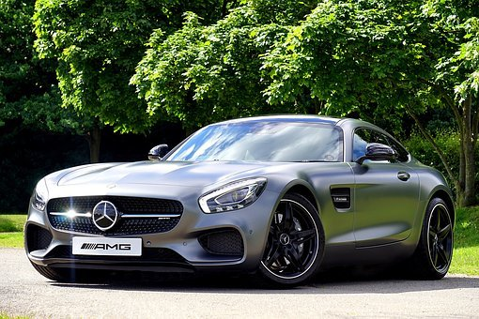________________ voiture allons-nous prendre?
2. ________________ ami désires-tu inviter?
3. À ________________ heure s’en va-t-il?
4. Avec ________________ amies iras-tu au spectacle?
5. ________________ sont tes chanteurs préférés?
6. ________________ est ton mets favori?